2 围岩体孔隙结构、渗透率特性及电性研究

油型气在岩石中主要以游离态存在，在采掘过程中一旦通过构造裂隙导通便会快速喷涌，且油型气主要气体成分为CH4，易与煤层瓦斯所混淆，导致其涌出过程会被传统煤层瓦斯监测监控手段所遗漏。孔隙是岩石和煤层中的微小空隙，对油型气的运移和储存起着关键作用。测定砂岩和煤样的孔径分布和比表面积参数能够反映岩体的细微结构和微观孔隙特征，从而有助于评估油型气的吸附和解吸能力，进而预测油型气涌出的潜在危险。而渗透率作为评估岩石气体渗透性的重要指标，能够帮助预测油型气运移和涌出的速率，实现油型气灾害风险的评估。

2.1 煤样孔隙分布特征

2.1.1 试验设备介绍

本次试验采用的设备为BSD-PS1/2/4型比表面积及孔径分析仪，具有2个样品预处理脱气站，1个样品分析站。测试精度高、重现性好。重复性误差小于±1%。测试范围：比表面0.0001m2/g以上，微孔：0.35-2nm、介孔：2-50nm、大孔：50-500nm，样品类型：粉末，颗粒，纤维及片状材料等可装入样品管的材料。

测试样品取自陕西黄陵二号矿2号煤层215掘进工作面，据资料可知本煤层属于侏罗系中统延安组，黑色块状，条痕黑色，弱沥青光泽，参差状断口，以暗煤为主，亮煤次之，丝炭少量，含黄铁矿结核，含黄铁矿结核，属半暗型煤，内生裂隙发育，煤层无结构。

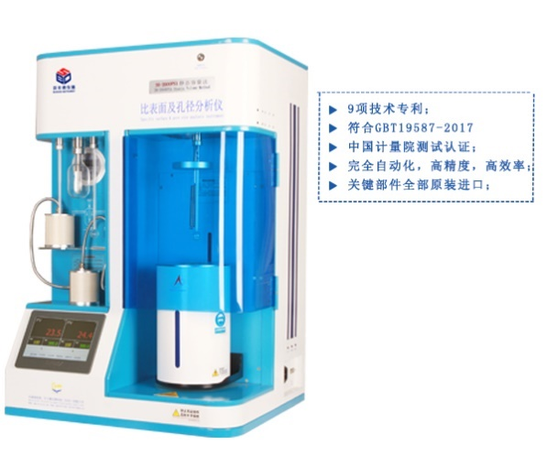

图2-1 BSD-PS1/2/4型比表面积及孔径分析仪

2.1.2 比表面积测试数据

（1）等温线测试数据

氮气吸附-脱附实验结果如图2-2所示，绘制了测试样品对氮气的吸附容量与相对压力的关系曲线，图中红色等温线代表吸附曲线，而蓝色等温线代表解吸曲线。其中吸附等温线表现出H3型滞后回线特征，其符合第四种曲线（根据IUPAC 定义），说明明此多空物质是中孔材料。且随着相对压力（P/P­0）的增加，此材料的吸附容量在P/P0 =0.8-0.99范围内迅速增加，表明氮气在介孔结构内部发生毛细凝结现象。同样，用蓝色标记的解吸等温线描绘了气体从材料表面解吸时的路径，表明样品内部存在由板状颗粒形成的狭缝状孔隙。吸附和解吸曲线之间的面积量化了滞后回线，这提供了对孔结构和分布的深入了解。

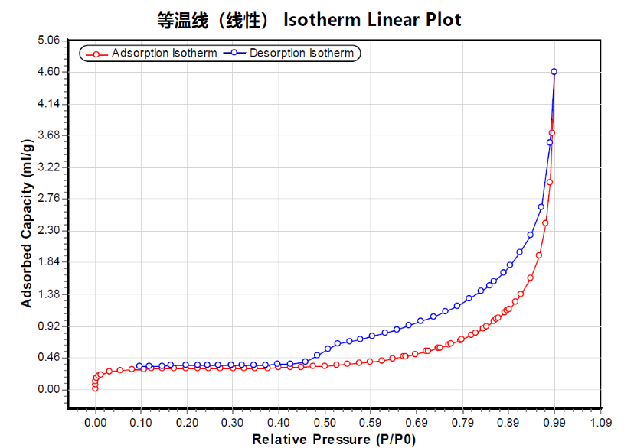

图2-2 氮气等温吸附脱附曲线

（2）BET多点法测试数据

使用Brunauer-Emmett-Teller（BET）多点法在液氮温度下用氮气对测试材料的比表面积进行了定量分析。改变相对压力（P/P0）以获得一系列平衡吸附状态，并测量相应的吸附气体体积∑V/(ml/g)。 使用标准BET变换x/(∑V*(1-x))）对（P/P0）构建BET图，便于进行线性分析，从中可以推导出表面积。在每个相对压力点计算单点比表面积，范围从0.9309到1.1621 m2/g，反映了氮吸附的可用表面。 在数据中可以观察到一个明显的趋势:随着相对压力的增加，吸附氮的体积也相应增加，这表明材料表面的吸附位置逐渐被占据。计算的单点比表面积值表明是中孔结构，因为这种材料的典型BET表面积在1-2 m2/g范围内。 BET分析显示吸附体积持续增加至0.105302的相对压力，超过该压力后增加速率减慢，接近单层覆盖体积，该特征表明该材料的大部分孔结构在中孔范围内。然而，不能排除大孔的存在，因为它们会在较高的相对压力下增加吸附体积，而不会显著影响表面积的计算。

采用BET多点法测试结果可计算出比表面积为1.19m2/g。

表2-1 BET多点法测试参数表

Table 1-1 Title

|  |  |
| --- | --- |
| 测试参数 | 测试结果 |
| 样品重量/mg: | 5959 |
| 环境温度/℃: | 21 |
| 脱气温度/℃: | 30 |
| 恒温浴温度/K: | 77.3 |
| 脱气时间/min: | 300 |
| 吸附质: | N2 |
| 平衡时长/min: | 120 |
| 饱和蒸汽压/bar: | 1.0309 |
| 常温扣除体/ml: | 0.7835 |
| 平衡实时压力百分比/%: | 1 |
| 高压平衡时长延长系数: | 5 |

表2-2 BET多点法数据表

Table 1-1 Title

|  |  |  |  |  |  |  |
| --- | --- | --- | --- | --- | --- | --- |
| P/P0 | | ∑V/(ml/g) | x/(∑V*(1-x)) | | ∑V*(1-x) | 单点比表面积/(m2/g) |
| 0.011979770 | | 0.2166 | 0.05598 | | 0.21401 | 0.9309 |
| 0.031339924 | | 0.2580 | 0.12540 | | 0.24991 | 1.0871 |
| 0.053675042 | | 0.2782 | 0.20388 | | 0.26327 | 1.1452 |
| 0.080998947 | | 0.2907 | 0.30319 | | 0.26715 | 1.1621 |
| 0.105302118 | | 0.2971 | 0.39615 | | 0.26581 | 1.1563 |
|  |  | | |  | | | |

（3）Langmuir法比表面积数据

Langmuir吸附法是基于Langmuir吸附等温模型来计算材料比表面积的一种方法。该模型假设吸附发生在一个固定数量的离散的吸附位点上，每个位点只能吸附一个分子，即所谓的单分子层吸附。Langmuir模型还假设吸附位点是均一的，也就是说，每个吸附分子的吸附能是相同的，而且互不影响。Langmuir吸附等温线的数学表示形式通常是：

其中：是在压力 下的吸附量（通常以体积或质量表示）,是饱和压力 是单分子层覆盖时的最大吸附量，反映了材料的比表面积。是Langmuir常数，与吸附的亲和力有关。

通过实验测定不同压力下的吸附量，可以绘制Langmuir等温线。通常，会选择线性范围内的数据进行线性回归分析，从斜率和截距中计算出和。有了 后，就可以使用下面的公式来计算比表面积：

在这里：

- 是阿伏伽德罗常数。

- 是吸附分子的横截面积（对于氮气分子，通常取16.2 Å²）。

采用Langmuir测试结果可计算出比表面积为1.35m2/g。

表2-3 Langmuir法测试参数表

Table 2-3 Title

|  |  |
| --- | --- |
| 测试参数 | 参数值 |
| 样品重量/mg: | 5959 |
| 环境温度/℃: | 21 |
| 脱气温度/℃: | 30 |
| 恒温浴温度/K: | 77.3 |
| 脱气时间/min: | 300 |
| 吸附质: | N2 |
| 平衡时长/min: | 120 |
| 饱和蒸汽压/bar: | 1.0309 |
| 常温扣除体/ml: | 0.7835 |
| 平衡实时压力百分比/%: | 1 |
| 高压平衡时长延长系数: | 10 |

表2-4 Langmuir 多点法数据表

Table 2-4 Title

|  |  |  |
| --- | --- | --- |
| P/P0 | ∑V/(ml/g) | x/v |
| 0.053675042 | 0.2782 | 0.1929 |
| 0.080998947 | 0.2907 | 0.2786 |
| 0.105302118 | 0.2971 | 0.3544 |
| 0.121366928 | 0.2996 | 0.4051 |
| 0.146219323 | 0.3014 | 0.4851 |
| 0.171071719 | 0.3026 | 0.5653 |
| 0.196198727 | 0.3034 | 0.6467 |
| 0.221279967 | 0.3038 | 0.7284 |
| 0.246132363 | 0.3041 | 0.8094 |
| 0.270893221 | 0.3043 | 0.8902 |
| 0.298034051 | 0.3058 | 0.9746 |

2.1.3 孔体积测试数据

孔径分布测定原理气体吸附法孔径分布测定利用的是毛细冷凝现象和体积等效交换原理，即将被测孔中充满的液氮量等效为孔的体积。毛细冷凝指的是在一定温度下，对于水平液面尚未达到饱和的蒸气，而对毛细管内的凹液面可能已经达到饱和或过饱和状态，蒸气将凝结成液体的现象。由毛细冷凝理论可知，在不同的能够发生毛细冷凝的孔径范围是不一样的，随着值的增大，能够发生毛细冷凝的孔半径也随之增大。对应于一定的P/P0。该公式也可理解为对于已发生冷凝的孔，当压力低于一定的P/P0的孔中凝聚液气化并脱附出来。通过测定样品在不同下凝聚气量，可绘制出等温脱附曲线。

（1）BJH法孔径分布测试数据

BJH法

表2-7 Langmuir 比表面积测试参数表

Table 2-3 Title

|  |  |
| --- | --- |
| 测试参数 | 参数值 |
| 样品重量/mg: | 5959 |
| 环境温度/℃: | 21 |
| 脱气温度/℃: | 30 |
| 恒温浴温度/K: | 77.3 |
| 脱气时间/min: | 300 |
| 吸附质: | N2 |
| 平衡时长/min: | 120 |
| 饱和蒸汽压/bar: | 1.0309 |
| 常温扣除体/ml: | 0.7835 |
| 平衡实时压力百分比/%: | 1 |
| 高压平衡时长延长系数: | 5 |

①BJH法吸附孔径分析测试数据分析

图2-3(a)为样品氮气吸附过程中差分孔体积和累计孔体积与孔径大小曲线，从图中可以观察到，采用BJH法（脱附）孔径分析方法测得此煤样的孔径为4-170nm，主峰分布在8nm，且该范围孔隙体积占比最高，孔隙体积达到了0.000159ml/nm/g。在2-3(b)孔面积孔径分布曲线图中6nm尺度时孔隙比表面积最大，达到了0.0874m2/g/nm，处于4-20nm的孔隙占比较大。BJH法（脱附）孔径分布曲线显示在较小孔径范围内，孔体积与孔面积曲线均呈现显著峰值，表明煤样具有数量众多的小孔结构，且该材料在此孔径范围内具有较高的孔隙体积密集度。而随着孔径的增加，孔体积与孔面积逐渐减少，表明大孔结构相对较少。属于介孔材料，且整体孔隙尺度较小。

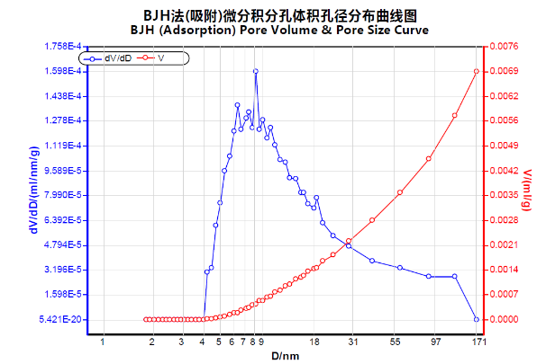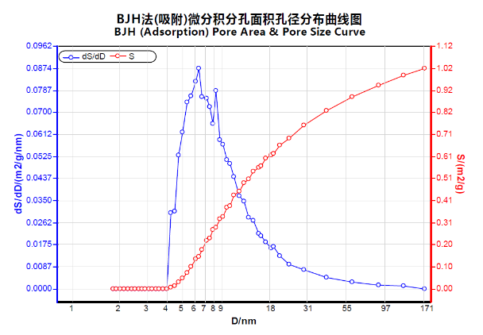

(a) BJH法（吸附）孔体积孔径曲线 (b) BJH法（吸附）孔面积孔径分布曲线

图2-3 BJH法（吸附）孔体积、孔面积与孔径分布曲线

表2-9 BJH法孔径孔容分析结果(根据吸附等温线计算)

Table 2-3 Title

|  |  |
| --- | --- |
| 分析参数 | 分析结果 |
| 累积孔体积V/ ml/g | 0.0069 |
| 平均孔直径/ nm | 27.0747 |
| 累积孔面积S/ ㎡/g | 1.0194 |
| 最可几孔直径/ nm | 8.2087 |
| D10孔直径/ nm | 9.9415 |
| D90孔直径/ nm | 106.1074 |

②BJH法脱附孔径分析测试数据

由图2-3和图2-4可以看出：采用BJH法脱附孔径分析方法测得此煤样的孔径大部分分布在4nm，处于4-150nm的孔隙占比较小，说明其是介孔材料，其整体孔隙尺度较小。在4nm尺度孔隙体积和孔隙比表面积最大，分别达到了0.0015ml/nm/g和1.49m2/g/nm。

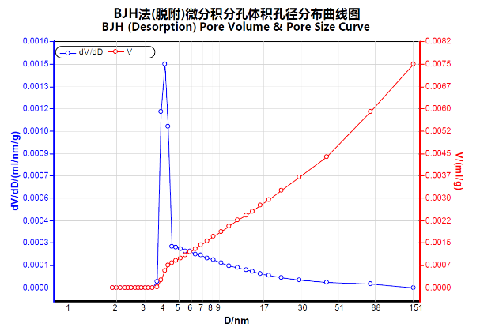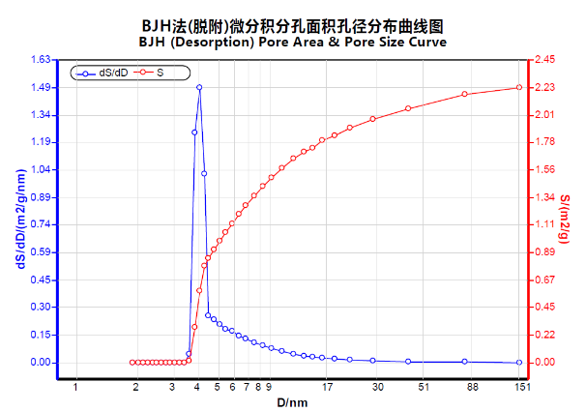

(a) BJH法（脱附）孔体积孔径曲线 (b) BJH法（脱附）孔面积孔径分布曲线

图2-4 BJH法（脱附）孔体积、孔面积与孔径分布曲线

表2-6 BJH法（脱附）孔径孔容分析结果(根据脱附等温线计算)

Table 2-3 Title

|  |  |
| --- | --- |
| 分析参数 | 分析结果 |
| 累积孔体积V/ ml/g | 0.0075 |
| 平均孔直径/ nm | 13.4571 |
| 累积孔面积S/ ㎡/g | 2.2293 |
| 最可几孔直径/ nm | 4.0443 |
| D10孔直径/ nm | 4.1451 |
| D90孔直径/ nm | 110.0955 |

（2）T-Plot法微孔分布测试数据

T-plot测试方法是以吸附量对吸附膜的统计厚度t（t在这里等于（n/nm）*σ，n为被吸附的吸附质的物质的量，nm为单层饱和吸附时吸附质的物质的量，σ为单层厚度）作图，用来检验样品的吸附行为（实验等温线）与标准样品吸附行为（标准等温线）的差异，从而得到样品的孔体积、表面积等信息。其中T-Plot法微孔分布测试参数如表2-10所示

表2-10 T-Plot法微孔分布测试参数表

Table 2-10 Title

|  |  |
| --- | --- |
| 测试参数 | 参数值 |
| 样品重量/mg: | 5959 |
| 环境温度/℃: | 21 |
| 脱气温度/℃: | 30 |
| 恒温浴温度/K: | 77.3 |
| 脱气时间/min: | 300 |
| 吸附质: | N2 |
| 平衡时长/min: | 120 |
| 饱和蒸汽压/bar: | 1.0309 |
| 常温扣除体/ml: | 0.7835 |
| 平衡实时压力百分比/%: | 1 |
| 高压平衡时长延长系数: | 5 |

T-plot方法测定的煤样孔径分布测试数据如图2-5所示，其中蓝线表示吸附气体体积随孔径大小变化，红色表示的孔径吸附曲线的最佳拟合线。样品的孔径分布在较广的范围内。在孔径t<0.328nm的区间段，吸附量增长较快，这表明材料中存在大量较小的孔隙，且该区间内单位孔径面积变化较大。而随着t值的增加，吸附体积的增加速率减缓，但在t接近0.4 nm后，吸附体积对t的依赖性逐渐变得线性，这可能表明在较大孔径范围内，孔隙大小分布相对均匀。

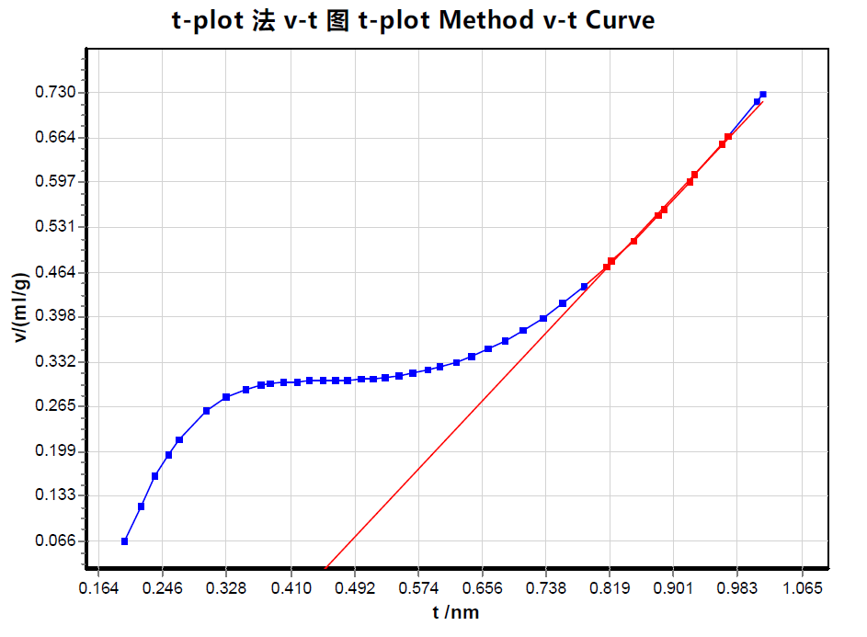

图2-5 T-plot 法测量孔径分布曲线

2.2 煤样渗透性能测试

2.2.1 试验设备简介

煤岩体应力-渗流-温度多过程耦合试验系统，由岩芯渗流夹持器、高精度柱塞泵、注气/液装置、水浴池与数据采集系统组成，如图3-1所示。采用微机电液伺服闭环控制，可任意设定应力加载速率、温度、注气/注液速率。实验数据由计算机自动采集，数据曲线实时显示。该系统用于测量含气煤/页岩芯在假三轴环境动态吸附过程的应力应变、渗流等物理量。可对岩芯施加不同边界条件，特别是能够测量岩芯局部应变与全局应变功能；测量煤/页岩等温吸附/解吸过程；测量多组分流体渗流。



图2-8 实验装置示意图

主要技术参数如下表所示。

表2-11 渗透率测试设备技术参数表

|  |  |
| --- | --- |
| 技术参数 | 技术指标 |
| 岩芯尺寸 | 直径为50mm，长度为100mm |
| 轴向及环向最大出力 | 轴向应力70MPa，环向应力50MPa |
| 全自动控制夹持器柱塞及注入流体压力 | 流量：≦500ml/min；精度0.001ml/min |
| 最大孔隙压力 | 35MPa |
| 标准气体室 | 配置100ml、50ml的标准气体室 |
| 气体压力传感器测试精度 | 满量程+/-0.25％ |
| 位移传感器测量和精度 | 范围：0～5(10)mm，精度+/-0.5％ |
| 应变测量精度 | 0.5μm |

2.2.2 试验过程

1、根据实验要求加工制作岩芯，实验前检查各子系统工作是否正常。

2、根据测试要求组装岩芯与传感器，将传感器导线连接数据采集系统。岩芯夹持器组装完毕后将其置入水浴池中，使夹持器内岩芯达到设定温度。

3、根据测试要求施加外部荷载。

4、对系统中各压力传感器进行标定，消除压力传感器误差。

5、对岩芯注气或注液施加孔隙压力，一般饱和5天。

6、启动数据采集系统，待每个孔隙压力点达到实验设定压力条件并保持一定的稳定之后进行相应测试。每次测试后平衡一段时间，保证样品的力学和孔压稳定。

7、实验结束。关闭气源，逐级卸载孔隙压力与外部应力。

8、数据处理。

2.2.3 试验方法

本次测试方法采用的脉冲衰减法，与常规非稳态法渗透率测试原理不同，脉冲衰减法是基于一维非稳态渗流理论，通过测量和记录样品在一维非稳态渗流过程中气体压力随时间衰减的变化情况，假定试验开始前岩样内各孔隙压力呈平均分布，试验开始时即时间*t*=0时刻，上游产生了一个压力脉冲将上游容器中的气体推入样品中，与此同时上游容器压力*Vu*下降，而下游容器压力*Vd*短时间内仍保持压力不变，直至压力脉冲通过岩样全长并到达下游时，下游容器压力*Vd*开始上升。随着时间的衰减，持续减小，在不考虑岩芯气体滑脱效应的情况下，通过将运动方程、质量守恒方程联立并化简可得到微可压缩流体的一维非稳态扩散方程：

式中：为岩芯孔隙压力；*Cf*为流体压缩系数；为渗透率；气体粘滞系数；为岩芯孔隙度。

初始条件为：

边界条件为：

式中：和分别表示上、下游气体容器压力随时间变化的压力函数

将条件方程应用于控制微分方程就可以得到脉冲衰减试验中测试样品上下游压力差与时间的关系表达式：

式中：表示*t*时刻的岩芯上下游压力差，表示初始时刻岩芯上下游压力差，表示上下游压力差随时间衰减曲线函数的指数拟合值：

式中：*Vu*和*Vd*分别表示上、下游容器体积；表示样品横截面积；表示样品长度。

最后可得测试样品的脉冲渗透率计算公式为：

2.2.4 煤样测试结果

本次分别测量围压为6 MPa、9 MPa和12 MPa，孔压为2MPa的渗透率，气体为99.999%纯度的CH4气体。得到的上下游压力测试结果如下图所示。围压越大，上游和下游的气压变化幅度越小。



图2-9围压6MPa上游/下游压力衰减曲线



图2-10围压9MPa上游/下游压力衰减曲线



图2-11围压12MPa上游/下游压力衰减曲线

采用公式计算得出不同围压条件下的渗透率结果如下表所示。在围岩是6MPa下渗透率为15.8mD，9MPa围压下为3.6mD，12MPa围压下为0.38mD。可以看出随着围压增加，造成裂隙和孔隙闭合，渗透率急剧减小，基本符合指数曲线。测试结果表明黄陵二号煤矿煤层渗透率与应力关联密切，属于应力敏感型。

表2-12 不同围压下渗透率测量结果

|  |  |  |  |
| --- | --- | --- | --- |
| 序号 | 瓦斯气压/ MPa | 围压/ MPa | 渗透率/ mD |
| 1 | 2 | 6 | 15.8 |
| 2 | 2 | 9 | 3.6 |
| 3 | 2 | 12 | 0.38 |



图2-12不同围压下渗透率测量

2.3 底板岩样电阻率及渗透率测试

2.3.1 底板岩样采样位置

在213回风巷3号煤钻场2#至3#煤之间共取5块岩块，但1号块体破碎，未能加工成样品，其余2,3,4,5号共加工4个样品。样品位置如下。

2号岩样：213回风巷3号煤钻场2#至3#煤之间，距2#煤层底板0.2m，距北一一号辅运大巷（中线）约3279.7m，距213回风巷（中线）约4.6m。

3号岩样：213回风巷3号煤钻场2#至3#煤之间，距3#煤层顶板4.6m，距北一一号辅运大巷（中线）约3302m，距213回风巷（中线）约10.9m。

4号岩样：213回风巷3号煤钻场2#至3#煤之间，距3#煤层顶板4.1m，距北一一号辅运大巷（中线）约3302.6m，距213回风巷（中线）约11.2m。

5号岩样：213回风巷3号煤钻场2#至3#煤之间，距2（3）#煤层顶板4.2m，距北一一号辅运大巷（中线）约3286.5m，距213回风巷（中线）约6.6m。

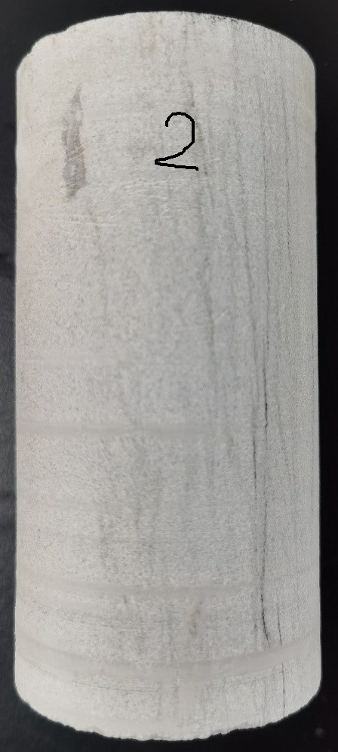 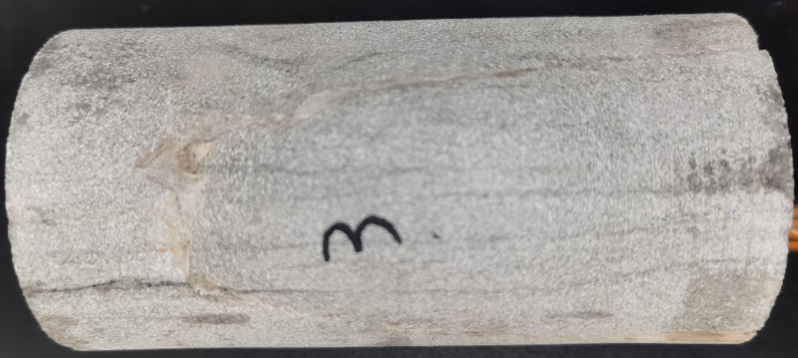

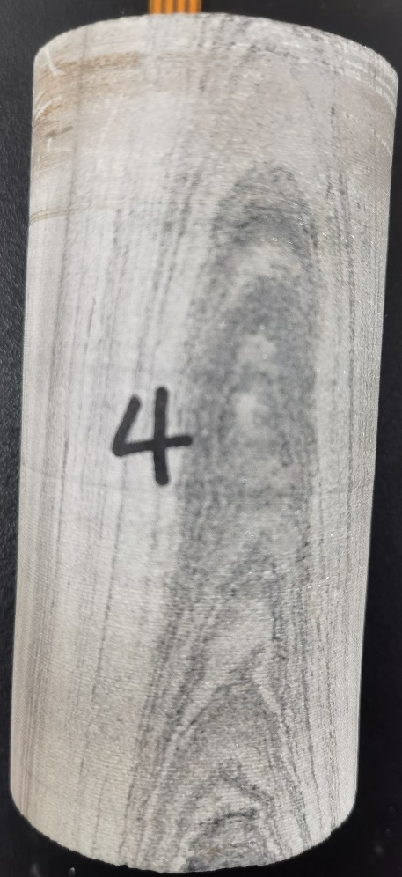 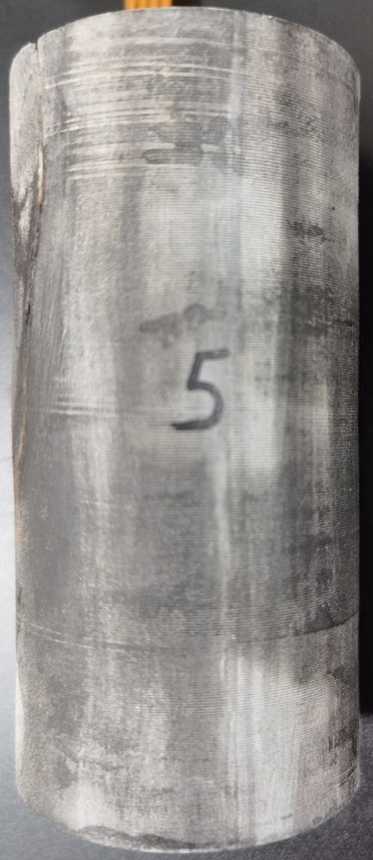

图 2-13 2-5号岩样实物图

2.3.2 底板岩样电阻率测试结果及分析

本次分别测量2，3，4，5号岩样不同围压的电阻率，由图3-7可以看出样品随着围压增加，电阻率逐渐下降。这说明在弹性阶段，围压增加导致岩石内部裂隙闭合，孔隙和裂隙内空气等被排除，内部岩石颗粒骨架接触更密实，所以导电性更强，电阻率有一定的下降。



（a）2号岩样 （b）3号岩样



（c）4号岩样 （d）5号岩样

图2-14 不同岩样电阻率随围压变化曲线

2.3.2 底板岩样渗透率测试结果及分析

同时也进行了围压为4 MPa，孔压为1MPa的渗透率测量如图3-8所示，从不同样品的渗透率数据点分布可以得知，岩石样本的渗透率随着深度的增加而降低。在最浅的深度观察到的渗透率最高。这表明离地表较近的岩石断裂较多或孔隙较大，气体流动较容易，根据现场地质资料推测为泥岩层，而深度较大的岩石可能较为致密或断裂较少，导致渗透率较低，推测为致密砂岩层。



图2-15 2号煤层底板不同深度渗透率变化曲线